Mission 14 – Rédiger un message pour le CSE  (Entrainement à l’épreuve e6) |  |  | Sujet BTS  Aventures au présent
Durée : 40’ |  | 
Présentation de l'entreprise.
Raison sociale | Aventures au Présent
Adresse | 12 rue Pagès 92150 SURESNES
Mail | Email : contact@aventuresauprésenlfr
Téléphone | Téléphone : +33 (0)1 413568 37
Site web | Site web : www.aventuresaupresent.com
RCS | 489 529 164 R.C.S. NANTERRE
Numéro SIRET | 48952916400019
'Date de création | 11 avril 2006
Forme juridique | Société à responsabilité limitée
Dirigeant | Charline MOREAU, gérante
Capital | 9 900€
Activité | Agence de voyages
Chiffre d'affaires 2017 | 6 064 300€ HT
Effectif | 10
Ouverture de l'agence | Du lundi au vendredi de 8 heures à 19 heures.

Aventures au Présent est une agence de voyages indépendante qui propose des prestations hors du commun aux particuliers comme aux entreprises telles que des stages de survie en forêt, des séjours itinérants à cheval, une expérience de cosmonaute à Baïkonour, etc. Le slogan de l’agence « Demandez-nous de décrocher la lune, nous adorons cela ! » est le reflet de la personnalité de la dirigeante : inspirée, dynamique, toujours à la recherche de l’insolite. Char1ine MOREAU a une excellente connaissance du terrain. Elle a commencé son activité assistée de Mathieu VATEL, responsable de projet.
Les clients sont des entreprises qui font appel à Aventures au Présent afin de proposer à leurs salariés des séjours inoubliables, propices à l’échange et à la discussion entre les participants de manière à souder les équipes. Charline MOREAU leur propose des séminaires axés sur le « team building » C'est un concept managérial innovant destiné à développer l'esprit d'équipe et la cohésion. Il traduit l'engagement des dirigeants des entreprises clientes à favoriser la qualité de vie au travail. Très rapidement, l'offre destinée aux entreprises s'est particulièrement développée.
Les responsables des entreprises clientes ont vu, par le biais de ces séjours, l'opportunité de développer l'esprit d'entreprise, de fédérer le groupe autour des valeurs, d'améliorer la motivation et la performance du personnel en lui faisant vivre des expériences insolites et atypiques. Il peut s'agir de propositions clés en mains ou sur mesure. Le catalogue des prestations présente 180 produits.
Lorsqu'une entreprise cliente fait appel à Aventures au Présent, un responsable de projet est désigné. Il est l'interlocuteur privilégié tout au long de la conduite du projet. C'est lui qui mène la négociation commerciale avec le client, du premier rendez-vous jusqu'à la signature du contrat. Il rencontre plusieurs fois le client pour affiner sa demande et lui propose plusieurs thématiques en adéquation avec ses attentes.
À ce stade, le client choisit un des projets soumis. Un devis est alors signé, il définit précisément les contours de la prestation : le thème, le nombre de participants, les dates, le budget, les engagements financiers, les dates de règlements, etc. Puis, Charline MOREAU sélectionne les prestataires touristiques qui seront chargés de la mise en place concrète du séjour à thème retenu par le client. Entre le premier contact et la réalisation du projet, il peut s'écouler de 12 à 18 mois selon le type de prestation.
La clientèle est surtout composée de grandes entreprises françaises souhaitant fédérer leurs équipes. Par exemple, AXA a choisi la prestation « Le voyage dans le temps », la SNCF le séjour « Danse avec les loups », etc.
La signature de plusieurs contrats d'envergure a nécessité le recrutement de deux responsables de projets et trois assistants projets. La création d'un poste d'attaché de gestion est devenue indispensable pour permettre à la dirigeante de se consacrer au développement commercial de l'agence. En plus des activités courantes de gestion, l'attaché(e) de gestion répond aux demandes spécifiques de la dirigeante et des responsables de projets et a en charge l'animation du site web.
La cible des Comités Social d'Entreprise (CSE) offre des perspectives de développement intéressantes. À moyen terme, le chiffre d'affaires généré par ce nouveau segment de clientèle devrait représenter 60 % du chiffre d'affaires actuel. En novembre dernier, pour soutenir ce développement, Charline MOREAU a recruté Ahmed CHARLET, responsable de projets CSE. Ce dernier dispose d'une solide expérience au sein du CSE d'une grande entreprise française. Il avait notamment la charge du pilotage de l'offre de voyages du CSE. Il est assisté par Marie BONNEUIL, recrutée en qualité d'assistante projets.
Pour répondre à cette nouvelle orientation, la direction privilégie 3 axes de travail :
  - La mise en place d'une nouvelle politique de communication commerciale adaptée à la nouvelle cible. Il s'agit, en effet, de faire connaitre Aventures au Présent et ses prestations aux CSE. Jusqu'à présent, la communication se limitait au site web de l'entreprise. La dirigeante souhaite mettre en place d'autres actions de communication.
  - Durant les phases qui précèdent la signature du contrat, le rôle du chargé de projets est fondamental. Le client apprécie d'avoir un seul interlocuteur à chaque étape du projet. C'est la garantie du succès de l'opération. La croissance de l'agence ne doit pas remettre en cause cette organisation. Il faut donc veiller à ce que l'organisation des temps de travail (notamment le positionnement des congés légaux) soit compatible avec les exigences de suivi des projets.
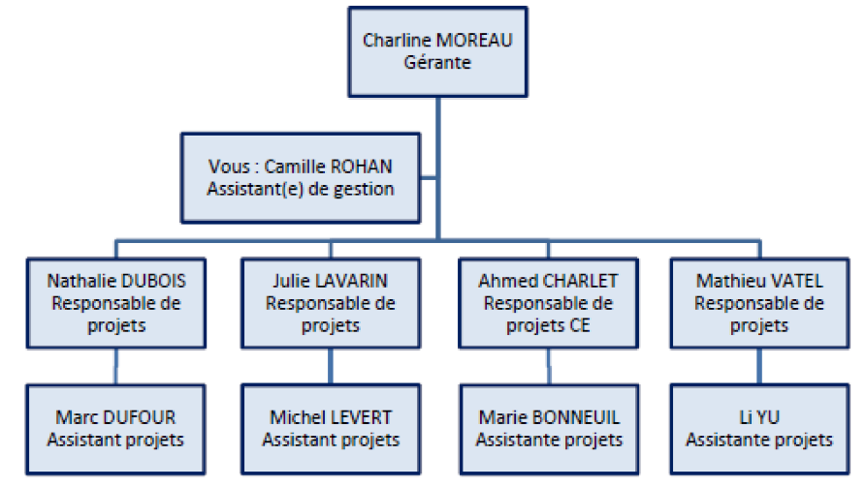
Organisation de l'entreprise.

DOSSIER : Communication à destination des comités d'entreprise (Annexes 1 à 3)
À moyen ternie, la croissance du chiffre d'affaires d'Aventures au Présent s'appuiera sur le segment de clientèle des comités social d'entreprise.
Charline MOREAU souhaite exploiter ses références pour développer la notoriété d'Aventures au Présent et faire connaitre l'offre produits auprès d'autres grands CSE sur le territoire français. Elle a décidé d'inscrire son agence sur un site web regroupant les acteurs du tourisme qui commercialisent des voyages à destination des CSE. Ahmed CHARLET vous a donné des précisions à ce sujet au cours d'un entretien.

VOTRE MISSION
En qualité d'attaché(e) de gestion, vous êtes chargé(e) de rédiger et mettre en forme le message à publier sur le site web de l'agence regroupant les acteurs du tourisme.

ANNEXE 1 : Entretien entre Ahmed CHARLET et l'attaché(e) de gestion
Ahmed CHARLET : Bonjour, je souhaitais vous donner davantage de précisions sur notre inscription sur le site web regroupant les acteurs du tourisme à destination des CSE.
Vous : Merci, car cela est un peu flou. Pour moi. J'ai bien compris qu'il s'agit d'un site web à destination des comités sociales d'entreprise et que vous souhaitez développer désormais ce segment de clientèle.
Ahmed CHARLET : Oui, tout à fait. Pour accompagner la mise en ligne de notre catalogue, le cahier des charges de ce site exige la rédaction d'un message présentant notre entreprise ainsi que les 4 offres de séjour plus particulièrement adaptées a la demande des comités social d'entreprise.
Vous : Je suppose que vous souhaitez que ce message soit suffisamment attractif pour inciter les membres des CSE à cliquer sur le lien et découvrir notre offre ?
Ahmed CHARLET : Bien sûr ! En valorisant nos offres et nos atouts, nous devrons être plus attractifs. Il faut leur donner envie de partir sans tout dévoiler ; les inciter à nous contacter et à nous faire confiance.
Vous : J'ai déjà des idées, Je vous soumets très rapidement une proposition !
ANNEXE 2 : Sélection d'offres de séjours adaptés aux comités d'entreprise
Offre n• 1 : Séjour écotouristique en Ardèche
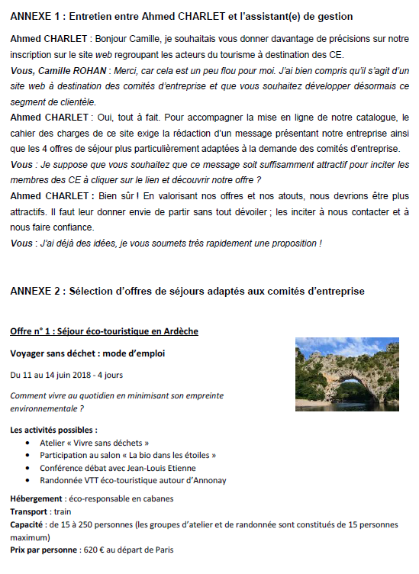
voyager sans dechet : mode d'emploi du 11 au 14 juin 2025 - 4 jours
Comment vivre au quotidien en minimisant son empreinte environnementale ?
Les activités possibles :
- Atelier « Vivre sans déchets «
- Participation au salon « La bio dans les étoiles »
- Conférence débat avec Jean-Louis Etienne
- Randonnée VTT écotouristique autour d'Annonay
Hébergement : éco-responsable en cabanes
Transport : train
Capacité : de 15 à 250 personnes (les groupes d'atelier et de randonnée sont constitués de 15 personnes
maximum)
Prix par personne : 620 € au départ de Paris

Offre n• 2 : Séjour Solidaire au chevet du Fort Cézon à Landéda (Finistère)
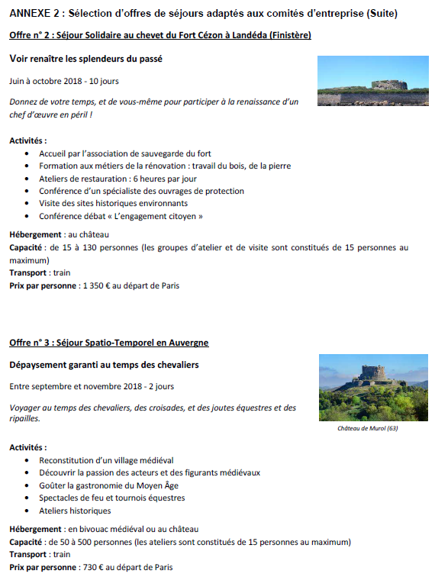
Voir renaître les splendeurs du passé
Juin à octobre 2025 - 10 jours
Donnez de votre temps, et de vous -même pour participer à la renaissance d'un chef d’œuvre en péril !
Activités :
- Accueil par l'association de sauvegarde du fort
- Formation aux métiers de la rénovation : travail du bois, de la pierre
- Ateliers de restauration : 6 heures par jour
- Conférence d'un spécialiste des ouvrages de protection
- Visite des sites historiques environnants
- Conférence débat « L'engagement citoyen »
Hébergement : au château
Capacité : de 15 â 130 personnes (groupes d'atelier et de visite de 15 personnes maximum)
Transport : train
Prix par personne : 1350 € au départ de Paris

Offre n• 3 : Séjour Spatio-Temporel en Auvergne
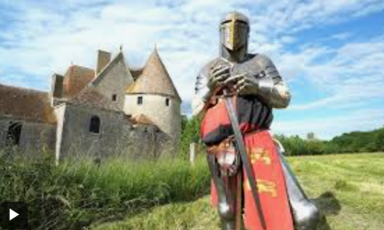
Dépaysement garanti au temps des chevaliers
Entre septembre et novembre 2025 - 2 jours
Voyager au temps des chevaliers, des croisades, des joutes équestres et des ripailles.
Activités :
  - Reconstitution d'un village médiéval
  - Découvrir la passion des acteurs et des figurants médiévaux
  - Goûter la gastronomie du Moyen Âge
  - Spectacles de feu et tournois équestres
  - Ateliers historiques
Hébergement : en bivouac médiéval ou au château
Capacité : de 50 à 500 personnes (les ateliers sont constitués de 15 personnes au maximum)
Transport : train
Prix par personne : 730 € au départ de: Paris

Offre n• 4 : Séjour Mushing dans les Alpes
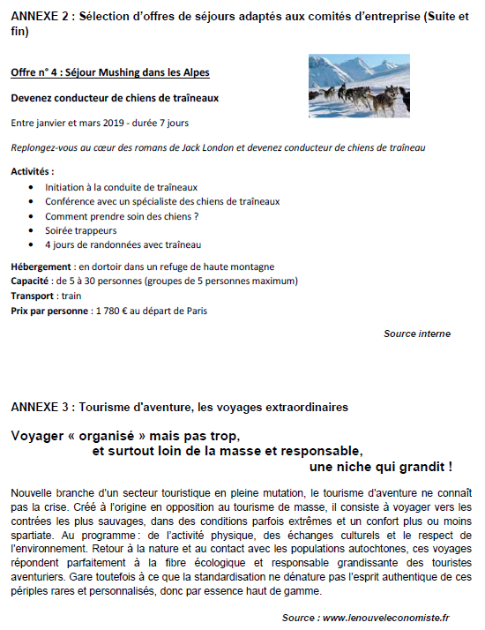
Devenez conducteur de chiens de traîneaux
Entre janvier et mars 2025 - durée 7 jours
Replongez-vous au cœur des romans de Jack London et devenez conducteur de chiens de traineau
Attlvltés:
  - Initiation â la conduite de traîneaux
  - Conférence avec un spécialiste des chiens de traîneaux
  - Comment prendre soin des chiens ?
  - Soirée trappeurs
  - 4 jours de randonnées avec traîneau
Hébergement : en dortoir dans un refuge de haute montagne
Capacité : de 5 à 30 personnes (groupes de S personnes maximum)
Transport : train
Prix par personne : 1 780 € au départ de Paris

ANNEXE 3 : Tourisme d'aventure, les voyages extraordinaires
Voyager « organisé » mais pas trop, et surtout loin de la masse et responsable,
une niche qui grandit !
Nouvelle branche d'un secteur touristique en pleine mutation, le tourisme d'aventure ne connaît pas la crise. Créé à l'origine en opposition au tourisme de masse, il consiste à voyager vers les contrées les plus sauvages, dans des conditions parfois extrêmes et un confort plus ou moins spartiate.
Au programme : de l'activité physique, des échanges culturels et le respect de l'environnement. Retour à la nature et au contact avec les populations autochtones, ces voyages répondent parfaitement à la fibre écologique et responsable grandissante des touristes aventuriers. Gare toutefois à ce que la standardisation ne dénature pas l'esprrt authentique de ces périples rares et personnalisés, donc par essence haut de gamme.
Source: www.lenouvefeconomiste.fr

